[보도자료] 2026.07.28
“파트너사와의 동반 성장 생태계 강화”
신세계까사, 까사미아 온라인몰 입점사 협업 가구 ‘by casamia’ 키운다
- 입점사 협업으로 ‘까사미아 온라인몰’서만 선보이는 PNB 가구 브랜드 ‘by casamia’ 라인업 강화
- 입점사엔 유통 판로와 성장 기회, 고객에겐 검증된 품질의 가구 합리적 가격에…상생 체계 구축
- 2020년 첫 론칭 이후 성장세 이어가…올해 상반기 매출 전년 동기 대비 120% 신장, 경쟁력 입증
- 6월 ‘라고’ · ‘헤이븐’ 소파 출시 이어 지난 27일 ‘제스토 천연면피 가죽소파’ 출시, 기념 프로모션도
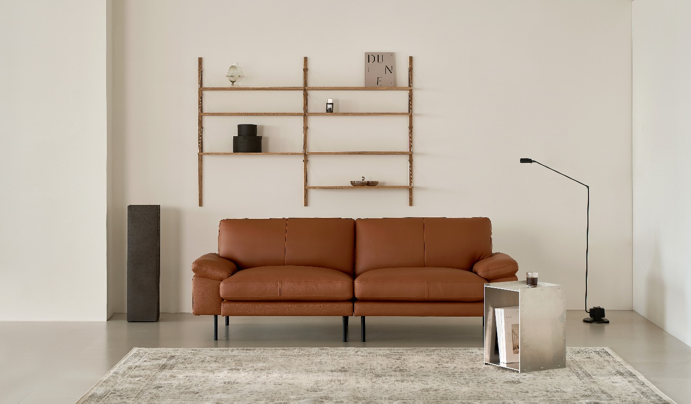
[사진설명] 신세계까사가 까사미아 온라인몰에서 입점사와 협업으로 선보이는 가구 브랜드 ‘by casamia’ 라인업을 확대, 파트너사와의 상생 체계 강화에 나선다. 사진은 ‘벨로씨’ 협업 제품인 ‘제스토 천연면피 가죽소파’. (사진 출처 = 신세계까사)

㈜신세계까사(SHINSEGAE CASA)가 ‘까사미아(CASAMIA) 온라인몰’ 전용 상품 브랜드 'by casamia(바이 까사미아)' 라인업을 확대하며 온라인몰 입점 제조사와의 상생 모델 강화에 나선다.

'by casamia'는 신세계까사가 까사미아 온라인몰 입점사와 협업해 선보이는 온라인 전용 가구 라인이다. 신세계까사의 상품 기획력과 입점사의 우수한 제조 역량을 결합해 합리적인 가격대와 높은 품질, 디자인을 갖춘 상품을 선보이는 것이 특징이다.

신세계까사는 'by casamia'를 통해 입점사에는 안정적인 유통 판로와 브랜드 성장 기회를 제공하고, 고객에게는 검증된 품질의 가구를 합리적인 가격에 선보이며 함께 성장하는 선순환 구조를 구축한 데 이어, 이러한 상생 생태계를 지속 확대해 나간다는 계획이다.

'by casamia' 라인은 지난 2020년 첫 론칭 이후 현재까지 탄탄한 상품 경쟁력을 바탕으로 성장세를 이어가고 있다. 올해 상반기 매출은 전년 동기 대비 120% 증가하며 어려운 업황 속에서도 두드러진 성과를 기록했다. 이는 고객들의 합리적 소비 트렌드와 우수한 품질·디자인을 갖춘 상품에 대한 수요가 맞물린 결과로 분석된다.

최근에는 입점사 ‘바이노만(BYNORMANN)’과 협업으로 '라고(LAGO) 부클레 소파', ‘벨로씨(BELLOCI)’와 '헤이븐(HAVEN) 모듈 패브릭 소파'를 출시한 데 이어, 지난 27일 벨로씨 협업 '제스토(GESTO) 천연면피 가죽소파'를 추가로 선보이며 'by casamia' 상품 경쟁력을 한층 강화했다.

지난 6월 출시한 '라고 부클레 소파'와 '헤이븐 모듈 패브릭 소파'는 최근 인테리어 및 라이프스타일 트렌드를 반영한 감성적 디자인과 패브릭 소재, 실용성을 앞세워 신혼부부를 비롯한 젊은 고객들로부터 좋은 반응을 얻고 있다.

신제품 '제스토 천연면피 가죽소파'는 최근 주목받고 있는 로우 앤 와이드(Low & Wide) 스타일과 고급 소재, 인체공학적 설계를 적용한 편안한 착석감으로 세대 구분 없이 폭넓은 고객 수요를 이끌 것으로 기대된다.

정제된 실루엣의 미니멀 디자인과 좌방석, 등받이, 팔걸이의 안정적인 비례감이 공간을 더욱 단정하면서 넓어 보이도록 연출해준다. 고밀도 폼과 구스 페더를 배합한 좌방석 충전재로 포근한 착석감을 구현했으며, 등받이와 좌방석의 각도를 긴장 이완에 적합한 110도로 설계해 장시간 앉아 있어도 편안함을 유지할 수 있도록 도와준다. 가죽은 인위적인 코팅을 입히지 않은 고급 천연면피를 사용해 가죽 본연의 결을 오래도록 유지하면서 부드럽고 유연한 촉감을 느낄 수 있다.

한편 까사미아 온라인몰에서는 제스토 출시를 기념해 내달 17일까지 특별 프로모션도 진행한다. 행사 기간 해당 상품을 옵션별로 최대 23% 할인가에 추가 20% 혜택을 제공한다. 구매 고객 전원을 대상으로 최대 5만 원 상당의 까사미아 포인트 페이백 혜택이 주어지며, 포토 리뷰 작성 시 최대 6만 원 상당의 상품권을 증정한다.

신세계까사 관계자는 "by casamia는 신세계까사의 상품 기획 노하우와 우수 파트너사의 제조 경쟁력이 결합된 상생형 상품 개발 모델"이라며

"앞으로도 경쟁력 있는 파트너사와의 협업을 확대해 고객들에게는 더 다양한 선택지를 제공하고, 입점사와는 지속 가능한 동반 성장 체계를 강화해 나갈 것"이라고 말했다.

# # #

